C-09 — Pavage de pierres sur surface libre
Fiche d'exercice Magpie · Lot A — Découverte des composants natifs
Thématique | C3 · Joaillerie
Référence au référentiel | REF-068, REF-101, REF-080, REF-045
Compétence visée | Estimer combien d'éléments circulaires tiennent sur une surface en tenant compte de l'écart imposé entre eux.
Case Bloom (révisée) | Analyser × procédurale
Niveau | Expérimenté
Durée cible | 85 minutes
Prérequis | B-04, C-08
Mode de validation | SingleValue — tolérance 0
Solution de référence | 48 composants
Version | v0.4-260901 — Ind. C — 01/09/2026
Conception | magpie-conception-exercices v2.3

SUJET
Compétence visée
Répartir des éléments de tailles variées sur une surface courbe en respectant des distances minimales.
Contexte
Le métal entre deux pierres tient le serti. Sous 0,3 mm il cède, et la pierre part.
Énoncé
Pave la surface libre fournie de pierres rondes de 1,2 à 2,5 mm réparties de manière quasi aléatoire mais sans jamais laisser moins de 0,3 mm de métal entre deux pierres voisines. Perce ensuite les logements coniques correspondants.

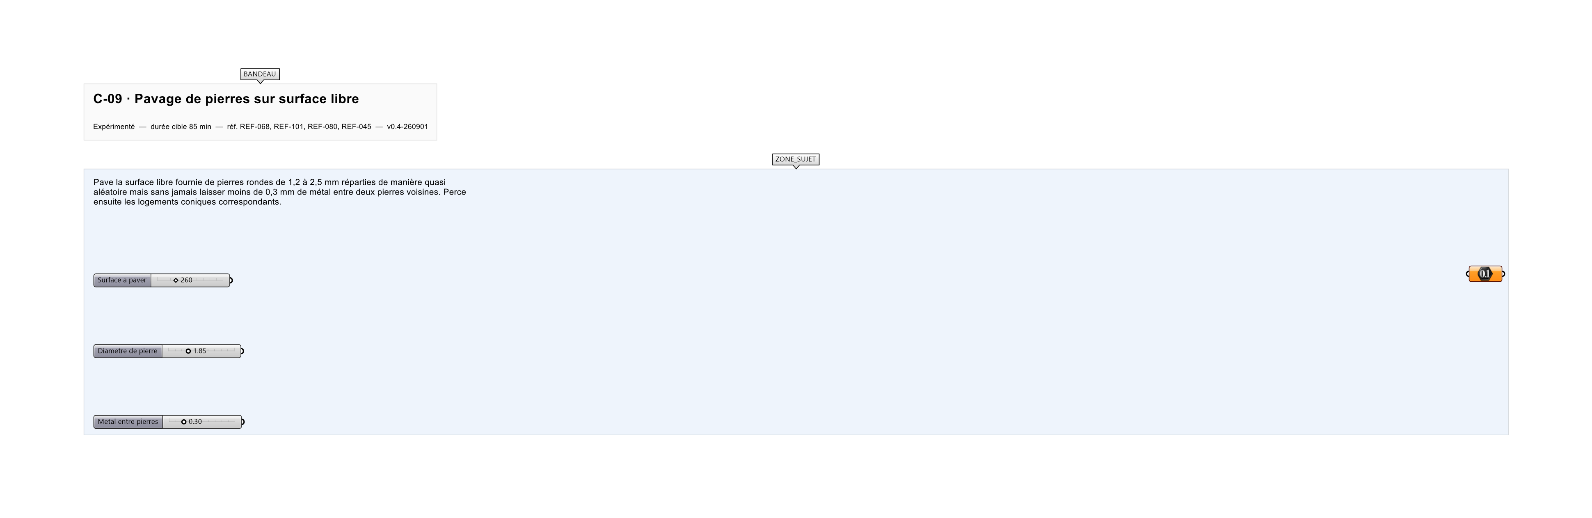
Le canvas à l'ouverture de C-09_sujet.gh : les données fournies et le paramètre REPONSE.
Ce qui vous est fourni
Une surface libre internalisée et un slider de densité.
Ce qui est attendu
64 pierres.
Branchez votre résultat sur le paramètre REPONSE. La correction compare cette sortie en mode SingleValue.
La consigne ne nomme aucun composant, et c'est délibéré : nommer l'outil reviendrait à donner la réponse. Ce lot n'autorise que des composants natifs de Grasshopper pour Rhino 8 — aucun plugin tiers n'est nécessaire.
Barème
4 points répartition, 3 points respect de la distance, 3 points logements.

CORRIGÉ
À ne consulter qu'après avoir cherché. Dans le fichier C-09_complet.gh, le corrigé occupe la zone basse du canvas. Il ne produit rien tant que l'interrupteur AFFICHER LE CORRIGÉ n'est pas basculé sur vrai : positionnez-le sur faux pour faire disparaître le résultat.

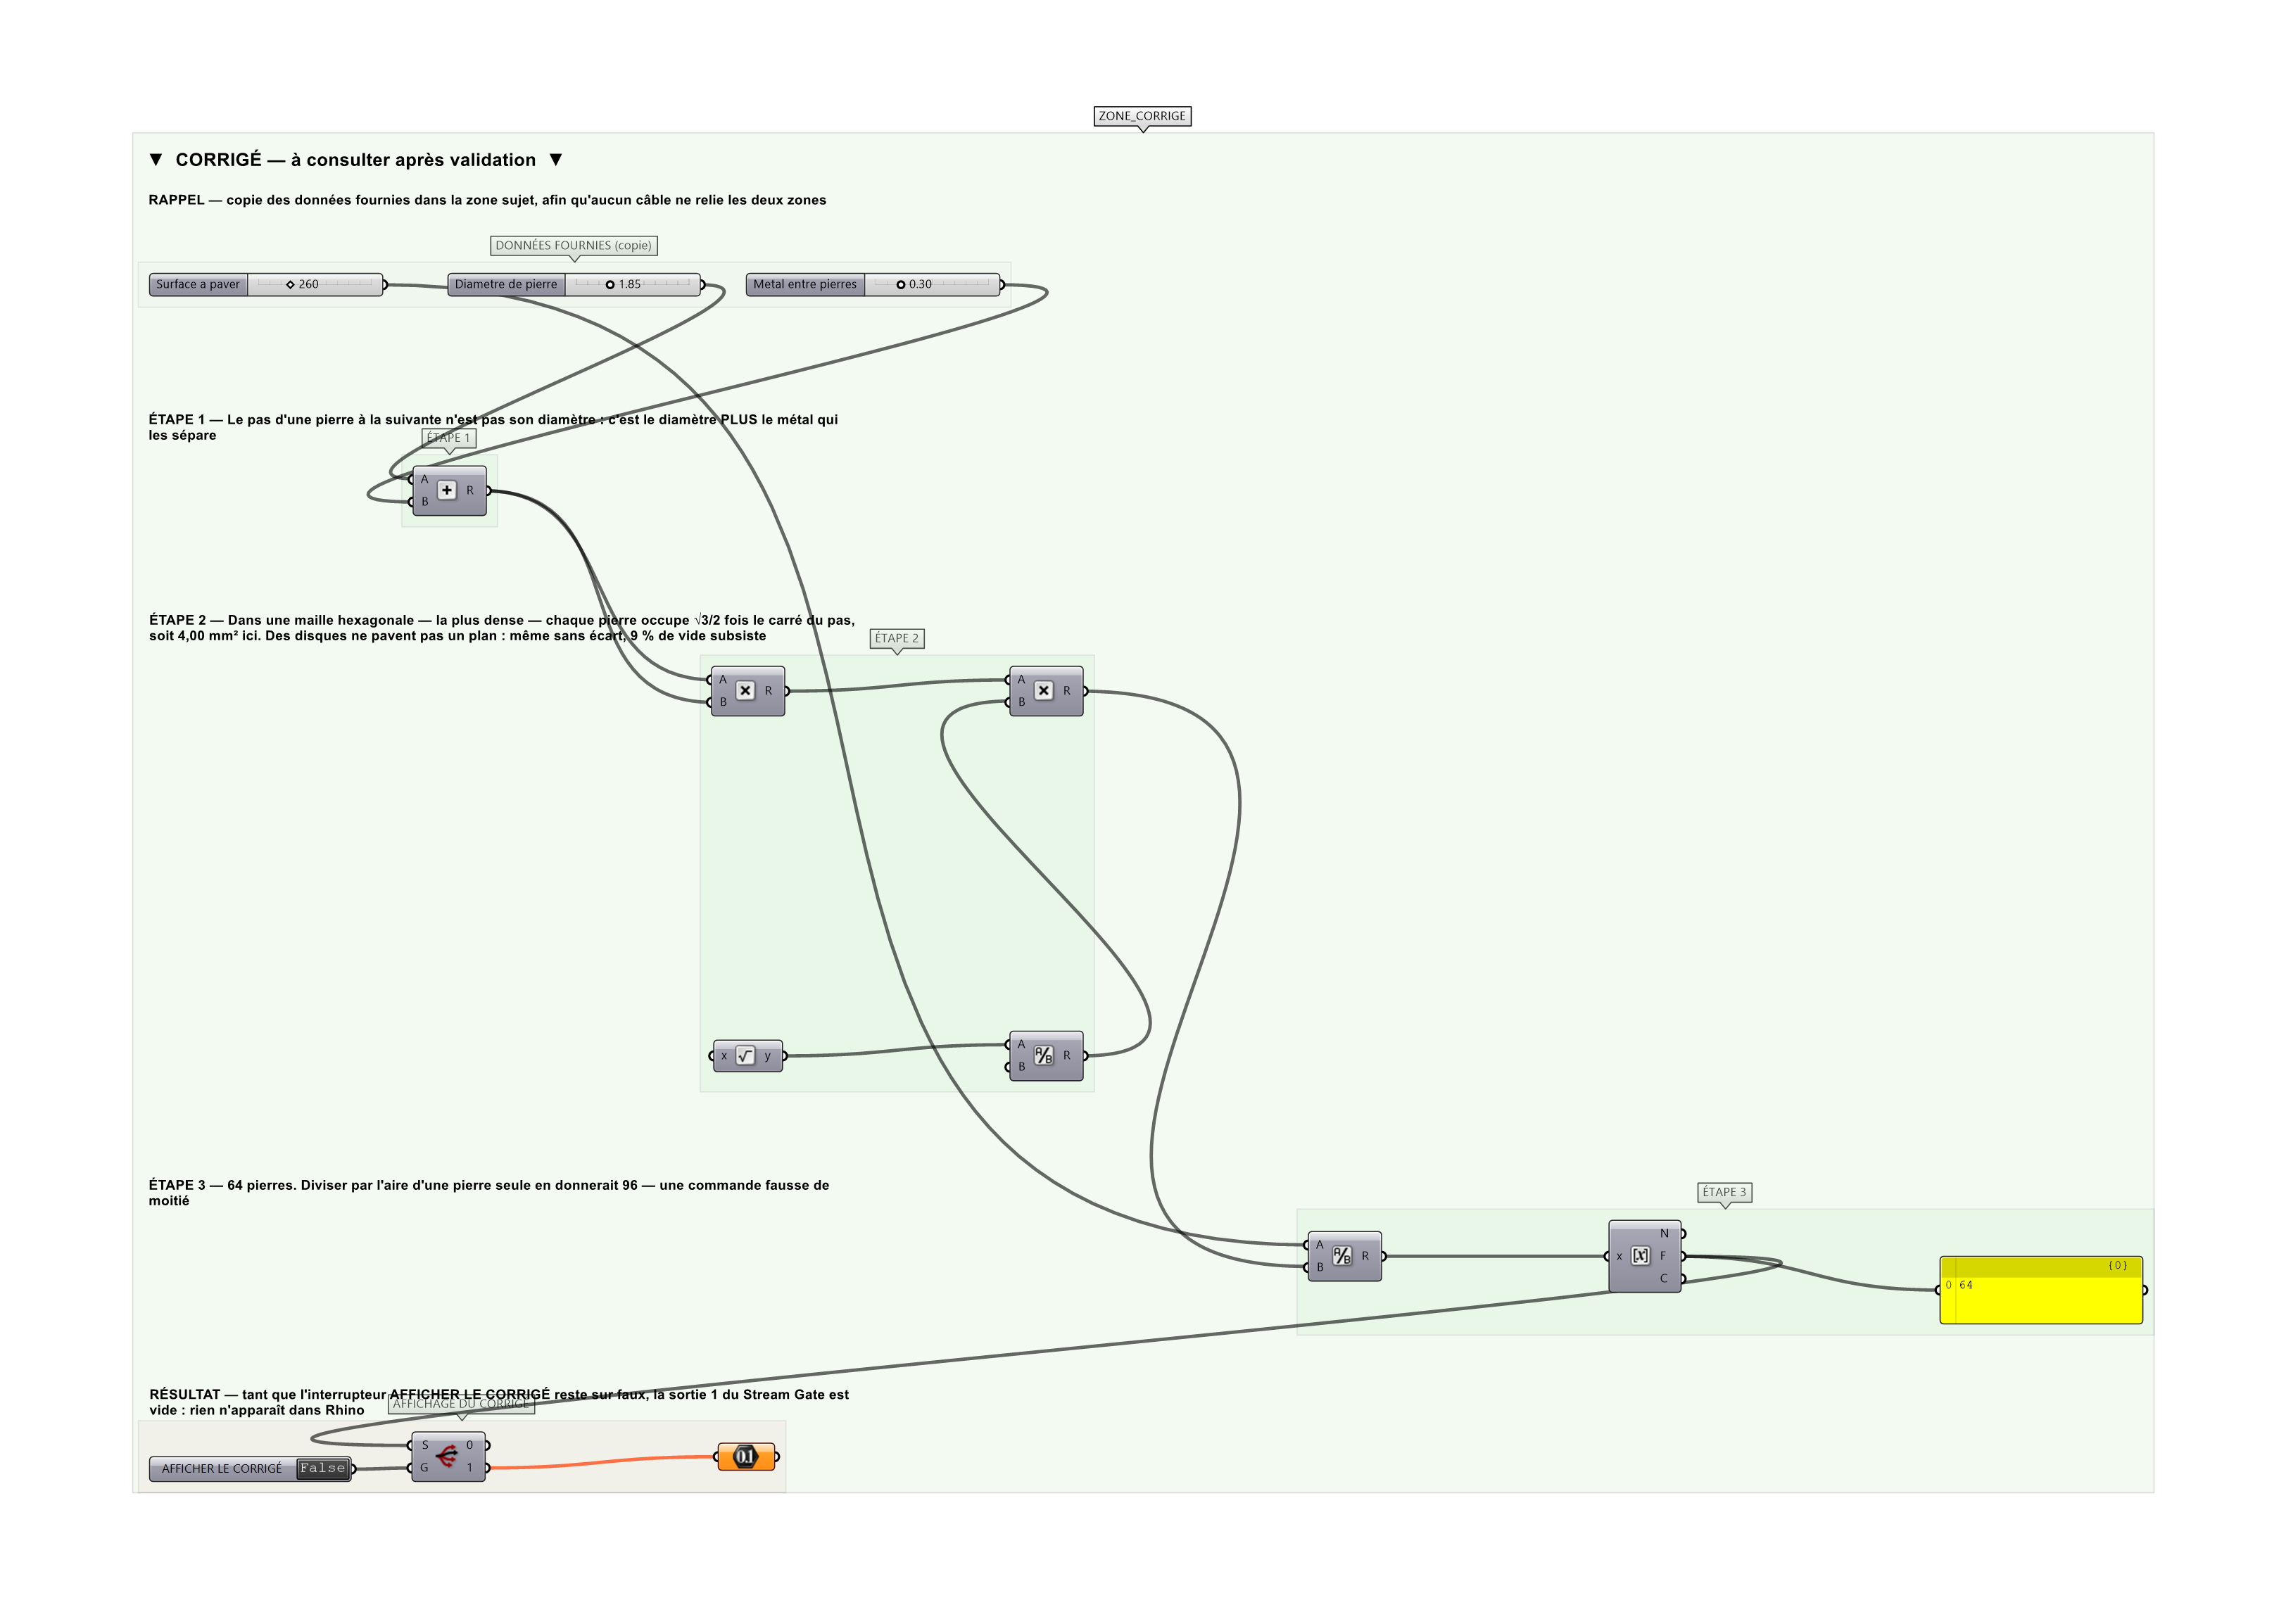
La zone corrigé. Elle est autonome : les données fournies y sont recopiées, aucun câble ne la relie à la zone sujet.
Marche à suivre
Étape 1. Semer des points sur la surface avec Populate Geometry.
Étape 2. Attribuer un diamètre aléatoire à chaque point avec Random dans le domaine 1,2 à 2,5.
Étape 3. Calculer les distances entre paires de points voisins avec Closest Points.
Étape 4. Comparer chaque distance à la somme des deux rayons plus 0,3 mm.
Étape 5. Éliminer itérativement les points en conflit avec un Cull Pattern piloté par ce test, dans une boucle Anemone.
Étape 6. Récupérer les normales locales avec Evaluate Surface et construire un plan par pierre.
Étape 7. Modéliser chaque pierre et son logement conique dans ce plan.
Étape 8. Percer la surface épaissie avec Solid Difference.
Étape 9. Recontrôler a posteriori que la distance minimale est respectée.
L'erreur attendue
C'est l'erreur qu'il faut guetter, parce qu'elle est diagnostique : elle dit ce que l'apprenant a mal compris, là où un simple « faux » ne dirait rien.
Diviser la surface par l'aire d'une pierre : 96. Deux erreurs se cumulent — l'écart de métal est ignoré, et des disques ne pavent pas un plan. La maille hexagonale la plus dense laisse 9 % de vide même sans écart ; avec 0,3 mm de métal, chaque pierre occupe 4,00 mm² au lieu de 2,69.

Pièges fréquents
• Test de distance effectué sur les centres sans tenir compte des rayons.
• Élimination en une seule passe : de nouveaux conflits apparaissent après suppression.
• Logements percés perpendiculairement au plan global et non à la normale locale.
Composants de la solution de référence
Populate Geometry, Surface Closest Point, Evaluate Surface, Distance, Cull Pattern, Sphere, Solid Difference
Cette liste figure sur la fiche formateur uniquement : elle ne doit pas être remise à l'apprenant avant qu'il ait cherché.
Pourquoi ce jeu de données
Une surface de 260 mm², des pierres de 1,85 mm et 0,3 mm de métal : le pas monte à 2,15 mm. Les deux réponses, 64 et 96, sont dans un rapport de 1,5 — assez pour que la commande de pierres soit franchement fausse.
Limite de la correction automatique
64 est le compte d'une maille régulière. La consigne demande une répartition « quasi aléatoire », qui en fait toujours tenir un peu moins : le chiffre est un plafond, et c'est ce qu'il faut savoir en le donnant au client.

Pour aller plus loin
• Imposer une densité variable pilotée par un attracteur.
• Trier les pierres par taille et produire la nomenclature de commande.
• Calculer le poids en carats.
Fichiers de cet exercice
• C-09_sujet.gh — énoncé et données de départ, sans le corrigé
• C-09_complet.gh — énoncé et corrigé, ce dernier commandé par l'interrupteur
• C-09.json — descripteur pour le plugin Magpie
• C-09_fiche.docx — la présente fiche
• C-09_fiche_sujet.docx — la fiche sans le corrigé, pour l'apprenant

